ՀԱՅՏԱՐԱՐՈՒԹՅՈՒՆ (ՀԱՇՎԵՏՎՈՒԹՅՈՒՆ)
ՊԱՐԶԵՑՎԱԾ ԸՆԹԱՑԱԿԱՐԳՈՎ ԿՆՔՎԱԾ ՊԱՅՄԱՆԱԳՐԻ ՄԱՍԻՆ

ՊԱՐԶԵՑՎԱԾ ԸՆԹԱՑԱԿԱՐԳԻ ԾԱԾԿԱԳԻՐԸ՝ «ԵՔ–ՊԸԱՊՁԲ–16/9»
Պատվիրատուն` Երևանի քաղաքապետարանը, որը գտնվում է Արգիշտիի 1 հասցեում, ստորև ներկայացնում է «ԵՔ–ՊԸԱՊՁԲ–16/9» ծածկագրով հայտարարված պարզեցված ընթացակարգի արդյունքում կնքված պայմանագրի /երի/ մասին տեղեկատվությունը։
Գնման առարկայի
Չափա-բաժնի համարը | Անվանումը |  |  |  |  | Չափ-ման միա-վորը |  |  |  |  | Քանակը |  |  |  |  |  |  | Նախահաշվային գինը |  |  |  |  | Համառոտ նկարագրությունը (տեխնիկական բնութագիր) |  |  |  |  | Պայմանագրով նախատեսված համառոտ նկարագրությունը (տեխնիկական բնութագիր)
Չափա-բաժնի համարը |  |  |  |  |  |  |  |  |  |  | Առկա ֆինանսական միջոցներով |  |  |  | ընդհանուր |  |  | /ՀՀ դրամ/
 |  |  |  |  |  |  |  |  |  |  |  |  |  |  |  |  |  | Առկա ֆինանսական միջոցներով |  |  |  | ընդհանուր
1 | Մետաղական կոնստրուկցիա կախվող ծաղկամաններով |  |  |  |  | հատ |  |  |  |  | 25 |  |  |  |  |  |  | 4500000 |  |  |  |  |  | 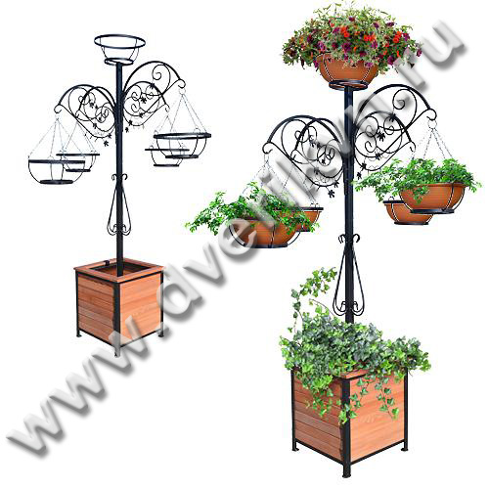 |  |  |  | - Մետաղական կոնստրուկցիա կախվող ծաղկամաններով (նկար 1)  2,3մ
2 | Մետաղական կոնստրուկցիա՝ աթոռ մեկ ծաղկամանով |  |  |  |  | հատ |  |  |  |  | 25 |  |  |  |  |  |  | 1500000 |  |  |  |  |  |  |  |  |  | - Մետաղական կոնստրուկցիա՝ աթոռ, մեկ ծաղկամանով (նկար 2)  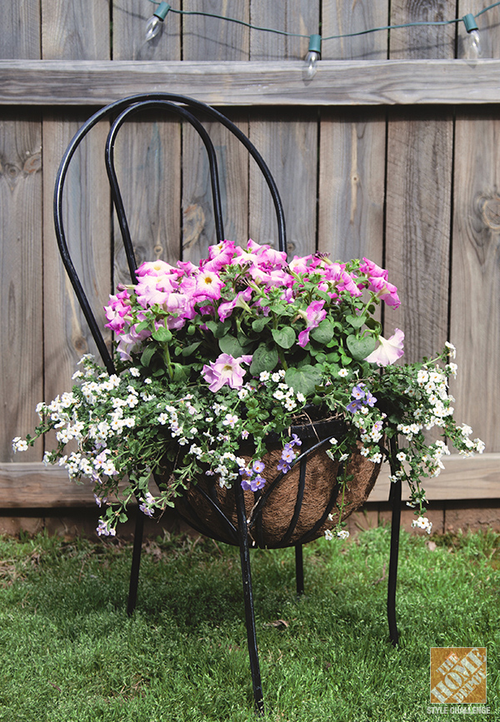  1,5 մ
3 | Մետաղական կոնստրուկցիա՝ մարդը սայլով մեկ ծաղկամանով |  |  |  |  | հատ |  |  |  |  | 20 |  |  |  |  |  |  | 2400000 |  |  |  |  |  |  |  |  |  | - Մետաղական կոնստրուկցիա՝ մարդը սայլով մեկ, ծաղկամանով (նկար 3)  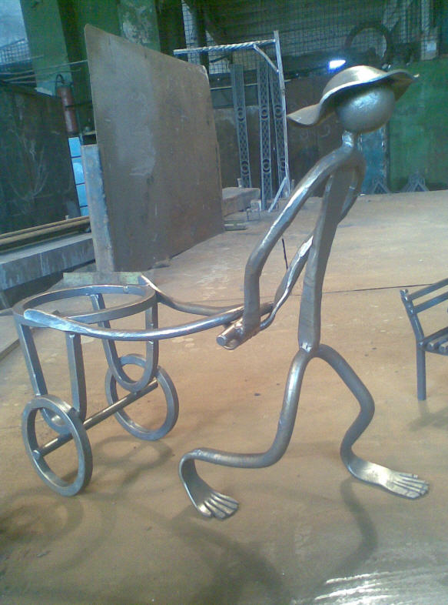  1,6մ  1,0մ  2,5մ
4 | Մետաղական կոնստրուկցիա՝ դդմիկ անիվների վրա մեկ ծաղկամանով |  |  |  |  | հատ |  |  |  |  | 20 |  |  |  |  |  |  | 1600000 |  |  |  |  |  |  |  |  |  | - Մետաղական կոնստրուկցիա՝ դդմիկ անիվների վրա, մեկ ծաղկամանով  (նկար 4)  1.5մ    1.0մ
Գնման ընթացակարգի ընտրության հիմնավորումը
Գնման ֆինանսավորման աղբյուրը` ըստ բյուջետային ծախսերի գործառական դասակարգման
Բաժին |  |  |  | Խումբ |  |  |  |  | Դաս |  |  |  |  |  |  |  |  |  |  | Ծրագիր |  |  |  |  |  |  |  |  | Բյուջե |  |  |  |  |  |  |  | Արտաբյուջե
05 |  |  |  | 06 |  |  |  |  | 01 |  |  |  |  |  |  |  |  |  |  | 54
…
Հրավեր ուղարկելու կամ հրապարակելու ամսաթիվը |  |  |  |  |  |  |  |  |  |  |  |  |  |  |  |  |  |  |  |  |  |  |  |  |  |  |  |  |  |  |  | 06.04.2016
Հրավերում կատարված փոփոխությունների ամսաթիվը |  |  |  |  |  |  |  |  |  |  |  |  |  |  |  |  |  |  |  |  |  |  |  |  |  |  | 1
 |  |  |  |  |  |  |  |  |  |  |  |  |  |  |  |  |  |  |  |  |  |  |  |  |  |  | …
Հրավերի վերաբերյալ պարզաբանումների ամսաթիվը |  |  |  |  |  |  |  |  |  |  |  |  |  |  |  |  |  |  |  |  |  |  |  |  |  |  |  |  |  |  |  | Հարցման ստացման |  |  |  |  |  |  |  | Պարզաբանման
 |  |  |  |  |  |  |  |  |  |  |  |  |  |  |  |  |  |  |  |  |  |  |  |  |  |  | 1
 |  |  |  |  |  |  |  |  |  |  |  |  |  |  |  |  |  |  |  |  |  |  |  |  |  |  | …
Հ/Հ |  |  |  |  | Մասնակիցների անվանումները |  |  |  |  |  |  |  |  | Յուրաքանչյուր մասնակցի հայտով ներկայացված գները
 |  |  |  |  |  |  |  |  |  |  |  |  |  | ՀՀ դրամ
 |  |  |  |  |  |  |  |  |  |  |  |  |  | Գինն առանց ԱԱՀ |  |  |  |  |  |  |  |  |  |  |  |  |  |  |  | ԱԱՀ |  |  |  |  |  |  |  |  | Ընդհանուր
Չափաբաժին 1-4
1 |  |  |  |  | «Կամարաշար» ՍՊԸ |  |  |  |  |  |  |  |  | 1980000 |  |  |  |  |  |  |  |  |  |  |  |  |  |  |  | 396000 |  |  |  |  |  |  |  |  | 2376000
2 |  |  |  |  | «Կամարաշար» ՍՊԸ |  |  |  |  |  |  |  |  | 1980000 |  |  |  |  |  |  |  |  |  |  |  |  |  |  |  | 396000 |  |  |  |  |  |  |  |  | 2376000
3 |  |  |  |  | «Կամարաշար» ՍՊԸ |  |  |  |  |  |  |  |  | 1980000 |  |  |  |  |  |  |  |  |  |  |  |  |  |  |  | 396000 |  |  |  |  |  |  |  |  | 2376000
4 |  |  |  |  | «Կամարաշար» ՍՊԸ |  |  |  |  |  |  |  |  | 1980000 |  |  |  |  |  |  |  |  |  |  |  |  |  |  |  | 396000 |  |  |  |  |  |  |  |  | 2376000
Այլ տեղեկություններ |  |  | Ծանոթություն` բանակցությունների արդյունքում տեղի ունեցավ գների նվազեցում 2-րդ չափաբաժնի մասով 2376000-1495000 իսկ 4-րդ չափաբաժնի մասով 2376000-1585000
Տվյալներ մերժված հայտերի մասին
Չափա-բաժնի համարը |  | Մասնակցի անվանումը |  |  |  |  | Գնահատման արդյունքները (բավարար կամ անբավարար)
 |  |  |  |  |  |  | Ծրարը կազմելու և ներկա-յացնելու համա-պատաս-խանութ-յունը |  |  |  |  |  | Հրավեր-ով պա-հանջվող փաստա-թղթերի առկա-յությունը |  |  |  |  |  |  |  | Առաջարկած գնման առարկայի տեխնիկա-կան հատկանիշ-ների համա-պատասխա-նությունը |  |  |  |  | Մասնա-գիտա-կան գոր-ծունեութ-յուն |  |  |  |  |  | Մասնա-գիտա-կան փոր-ձառութ-յունը |  | Ֆինա-նսական միջոցներ |  |  |  | Տեխնի-կական միջոց-ներ |  |  |  |  | Աշխա-տանքա-յին ռեսուրս-ներ | Գնային առաջարկ
…
Այլ տեղեկություններ |  |  |  |  |  |  |  |  | Ծանոթություն` Հայտերի մերժման այլ հիմքեր։
 |  |  |  |  |  |  |  |  | Տեղեկություններ` մինչև 15% գնային նախապատվություն ստացած մասնակիցների վերաբերյալ
Ընտրված մասնակցի որոշման ամսաթիվը |  |  |  |  |  |  |  |  |  |  |  |  |  |  |  |  |  |  |  |  | 25.04.2016
Անգործության ժամկետ |  |  |  |  |  |  |  |  |  |  |  |  |  |  |  |  |  |  |  |  | Անգործության ժամկետի սկիզբ |  |  |  |  |  |  |  |  |  |  |  |  |  |  | Անգործության ժամկետի ավարտ
Ընտրված մասնակցին պայմանագիր կնքելու առաջարկի ծանուցման ամսաթիվը |  |  |  |  |  |  |  |  |  |  |  |  |  |  |  |  |  |  |  |  | 25.04.2016
Ընտրված մասնակցի կողմից ստորագրված պայմանագիրը պատվիրատուի մոտ մուտքագրվելու ամսաթիվը |  |  |  |  |  |  |  |  |  |  |  |  |  |  |  |  |  |  |  |  | 25.04.2016
Պատվիրատուի կողմից պայմանագրի ստորագրման ամսաթիվը |  |  |  |  |  |  |  |  |  |  |  |  |  |  |  |  |  |  |  |  | 25.04.2016
Չափա-բաժնի համարը |  | Ընտրված մասնակիցը |  |  |  |  |  | Պայմանագրի
 |  |  |  |  |  |  |  | Պայմանագրի համարը |  |  |  |  |  |  |  |  | Կնքման ամսաթիվը |  |  |  |  |  |  |  | Կատարման վերջնա-ժամկետը |  |  |  |  |  |  | Կանխա-վճարի չափը |  |  | Գինը
 |  |  |  |  |  |  |  |  |  |  |  |  |  |  |  |  |  |  |  |  |  |  |  |  |  |  |  |  |  |  |  |  |  |  | ՀՀ դրամ
 |  |  |  |  |  |  |  |  |  |  |  |  |  |  |  |  |  |  |  |  |  |  |  |  |  |  |  |  |  |  |  |  |  |  | Առկա ֆինանսական միջոցներով |  |  |  |  |  |  | Ընդհանուր
1 |  | «Կամարաշար» ՍՊԸ |  |  |  |  |  | ԵՔ-ՊԸԱՊՁԲ-16/9 |  |  |  |  |  |  |  |  | 25.04.2016 |  |  |  |  |  |  |  | 30.05.2016 |  |  |  |  |  |  | - |  |  |  |  |  |  |  |  |  | 5456000
Ընտրված մասնակցի (մասնակիցների) անվանումը և հասցեն
Չափա-բաժնի համարը |  | Ընտրված մասնակիցը |  |  |  |  |  | Հասցե, հեռ. |  |  |  |  |  |  |  | Էլ.-փոստ |  |  |  |  |  |  |  |  |  |  |  |  |  |  | Բանկային հաշիվը |  |  |  |  |  |  |  |  |  | ՀՎՀՀ / Անձնագրի համարը և սերիան
1 |  | «Կամարաշար» ՍՊԸ |  |  |  |  |  | ք. Սևան, Նաիրյան փող. 139 շ. բն 14 |  |  |  |  |  |  |  | kamarashar@yahoo.com |  |  |  |  |  |  |  |  |  |  |  |  |  |  | Հ/Հ 2050022378521001 |  |  |  |  |  |  |  |  |  | ՀՎՀՀ 08611667
Այլ տեղեկություններ |  |  |  |  |  |  |  |  |  | Ծանոթություն՝ Քանի որ մասնակիցը չներկայացրեց 1-ին չափաբաժնի մասով ցածր գնի հիմնավորող փաստաթուղթը, հաձնաժողովը վորոշեց 1-ին չափաբաժինի մասով «ԵՔ—ՊԸԱՊՁԲ-16/9» ծածկագրով ընթացակարգի գնահատող հանձնաժողովի «Գնումների մասին» ՀՀ օրենքի 35 հոդվածի 1-ին կետի 3-րդ ենթակետի համաձայն ընթացակարգը հայտարարվել է չկայացած:
Մասնակիցների ներգրավման նպատակով <Գնումների մասին> ՀՀ օրենքի համաձայն իրականացված հրապարակումների մասին տեղեկությունները
Գնման գործընթացի շրջանակներում հակաօրինական գործողություններ հայտնաբերվելու դեպքում դրանց և այդ կապակցությամբ ձեռնարկված գործողությունների համառոտ նկարագիրը
Գնման գործընթացի վերաբերյալ ներկայացված բողոքները և դրանց վերաբերյալ կայացված որոշումները
Այլ անհրաժեշտ տեղեկություններ
Սույն հայտարարության հետ կապված լրացուցիչ տեղեկություններ ստանալու համար կարող եք դիմել գնումների համակարգող
Անուն, Ազգանուն |  |  |  |  |  |  |  |  |  |  |  | Հեռախոս |  |  |  |  |  |  |  |  |  |  |  |  |  |  |  |  |  |  |  |  | Էլ. փոստի հասցեն
Բաբկեն Արամըան |  |  |  |  |  |  |  |  |  |  |  | 011-514-374 |  |  |  |  |  |  |  |  |  |  |  |  |  |  |  |  |  |  |  |  | Babken.aramyan@yerevan.am
Պատվիրատու` Երևանի քաղաքապետարան

Լրացվում է կնքված պայմանագրով գնվելիք ապրանքների, ծառայությունների, աշխատանքների քանակը
Լրացնել տվյալ պայմանագրի շրջանակներում առկա ֆինանսական միջոցներով գնվելիք ապրանքների, ծառայությունների, աշխատանքների քանակը, իսկ պայմանագրով նախատեսված ընդհանուր ապրանքների, ծառայությունների, աշխատանքների քանակը լրացնել կողքի` «ընդհանուր» սյունակում:
Եթե տվյալ պայմանագրի շրջանակներում նախատեսված են ավելի քիչ միջոցներ, ապա լրացնել առկա ֆինանսական միջոցներով նախատեսված գումարի չափը, իսկ ընդհանուր գումարը լրացնել կողքի` «ընդհանուր» սյունակում:
Այլ աղբյուրներից ֆինանսավորվելու դեպքում նշել ֆինանսավորման աղբյուրը
Նշվում են հրավերում կատարված բոլոր փոփոխությունների ամսաթվերը:
Եթե առաջարկված գները ներկայացված են երկու կամ ավելի արժույթներով, ապա գրել տվյալ հրավերով սահմանած փոխարժեքով` Հայաստանի Հանրապետության դրամով:
Եթե պայմանագիրը կնքվելու է ընդհանուր արժեքով, սակայն նախատեսված են ավելի քիչ միջոցներ, ապա ընդհանուր գինը լրացնել տվյալ սյունակում, իսկ առկա ֆինանսական միջոցների մասով` «Առկա ֆինանսական միջոցներով» սյունյակում:
Չի լրացվում, եթե պայմանագրի կողմ է հանդիսանում Հայաստանի Հանրապետությունում հարկ վճարողի հաշվարկային հաշիվ չունեցող անձը:

